Euromap 79: Comunicación a tiempo real para la industria del plástico.
El grupo de trabajo EUROMAP acogido por B&R
El grupo de trabajo EUROMAP se reunió a mediados de Septiembre en la sede de B&R en Eggelsberg, Austria para tratar las recomendaciones para la interfaz de comunicación a tiempo real para máquinas de moldeado por inyección y robots. La nueva recomendación EUROMAP 79 se basa en el estándar abierto OPC UA con la extensión a tiempo real TSN y permitirá comunicación determinista a tiempo real.
Las interfaces de hardware han agotado su potencial.
Como empresa coordinadora de las empresas fabricantes de maquinaria para plástico y goma, EUROMAP desarrolla recomendaciones que están reconocidas como estándares de la industria. Hasta ahora, la comunicación entre las presas de inyección y los robots se ha llevado a cabo a través de conexiones de enchufe estandarizadas en la recomendación EUROMAP 67. Al mismo tiempo que las máquinas y los procesos crecen en complejidad, las limitaciones de rendimiento de estos interfaces de hardware son cada vez más evidentes. Esto fue lo que motivó al grupo de trabajo EUROMAP para empezar a desarrollar una nueva interfaz.
OPC UA TSN gestiona aquellas comunicaciones en las que el tiempo es crítico.
La nueva recomendación EUROMAP 79 está basada en OPC UA TSN. "Con OPC UA TSN, las piezas moldeadas por inyección se pueden extraer a unos niveles de velocidad y precisión que habrían sido impensables con la interfaz anterior de EUROMAP", afirma Patrick Bruder, experto en la industria del plástico de B&R.

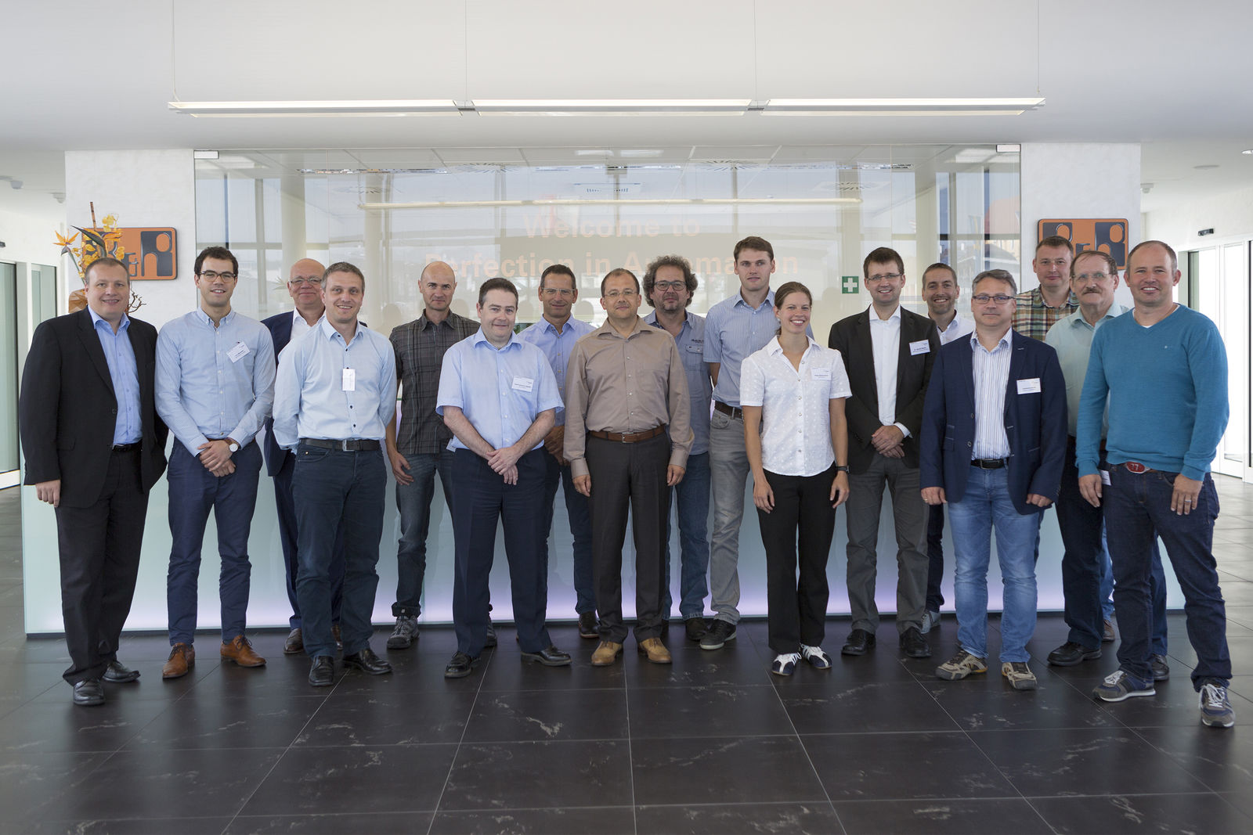
El grupo de trabajo EUROMAP está trabajando en una interfaz que permitirá mantener comunicación a tiempo real entre máquinas de moldeado por inyección y robots.

Acerca de B&R
B&R, empresa perteneciente al Grupo ABB y con sede en Austria, es líder mundial en automatización industrial. B&R combina tecnología de vanguardia con ingeniería avanzada para proporcionar a usuarios de todos los sectores soluciones completas para la automatización de máquinas y fábricas, Motion Control, HMI y tecnología de seguridad integrada. El catálogo de productos se completa con estándares de comunicación de IoT industrial que incluyen OPC UA, POWERLINK y openSAFETY. Gracias a su única herramienta de software Automation Studio, B&R redefine constantemente el futuro de la ingeniería de automatización. El espíritu innovador que mantiene a B&R a la vanguardia de la automatización industrial está impulsado por el compromiso de simplificar los procesos y superar las expectativas de los clientes.Para más información, visite www.br-automation.com.
Para más información, visite www.br-automation.com.

